【一】《乡土中国》的内容具体的说是费孝通先生在上世纪四十年代后期在西南联大和云南大学所讲“乡村社会学”的课程讲义中整理出来的一部分，包括14篇论文：《乡土本色》《文字下乡》《再论文字下乡》《差序格局》《系维着私人的道德》《家族》《男女有别》《礼治秩序》《无讼》《无为政治》《长老统治》《血缘和地缘》《名实的分离》《从欲望到需要》 【二】.各篇简介 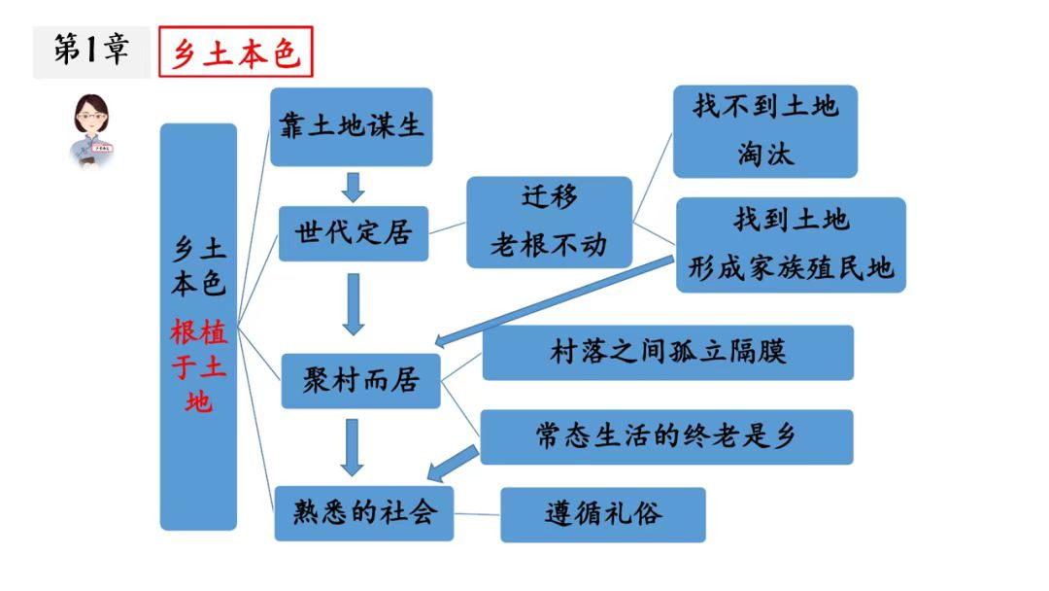 这一篇是全书的总论，开篇即提出“从基层上看去，中国社会是乡土性的”这一论断。这“乡土性”带有三方面的特点：其一，“乡下人离不了泥土”。乡下人以种地为最普通的谋生方法，因而也最明白泥土的可贵。其二，不流动性。靠农业谋生的人是“黏着在土地上的”，并不是说乡村人口是固定的，而是说在人与空间的关系上是不流动的。安土重迁，各自保持着孤立与隔膜。其三，熟人社会。乡土社会的这种人口流动性缓慢的特点使乡村生活很富于“地方性”，聚村而居，终老是乡。所以，乡土社会是个熟人之间的社会，这才有了“从心所欲不逾矩”的自由。本篇描述了中国社会的基础，同时也是全书的基础，后文差序格局、礼俗社会之根源，都在于此“乡土性”。 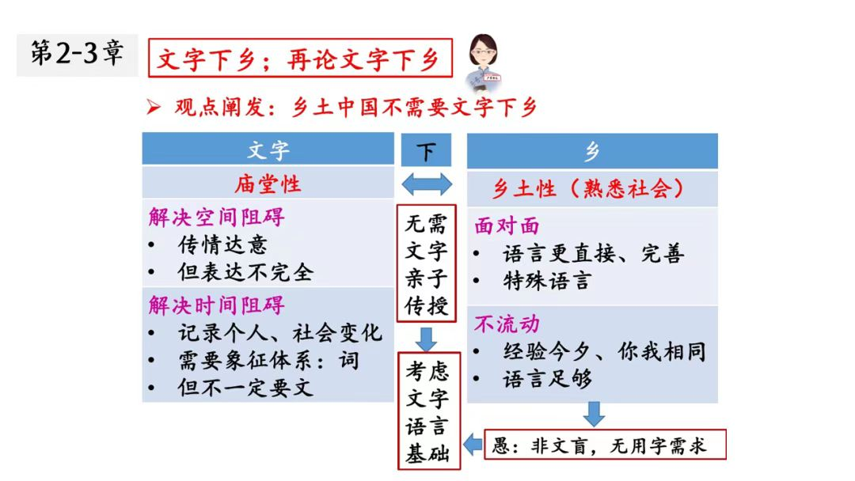 《文字下乡》本篇阐述了传情达意的空间之隔。文中批驳了“城里人”对“乡下人”不识字的偏见，指出文字本身具有的传情达意的局限性等特点，指出在熟人社会中表情、动作和声音等都能很好地起到传情达意的作用，文字就未免有些多余。而“文字下乡”，也不应是对“愚”的乡下人居高临下地强制推行的教化。 《再论文字下乡》本篇着眼于时间格局。时间上的阻隔有两方面内涵：一是个人的今昔之隔，指个人一生中不断学习的过程需要记忆来连接今昔之经验；二是社会的世代之隔，指社会共同创造集体记忆和文化经验并将之延续下去。只有当生活发生变化时，感到记忆不够时，才需要借用外在的工具即文字，否则口口相传的语言已经足以满足个人和社会的需求。而乡土社会的特点正是“不流动”——生活形态定型，缺乏变化，因此从时间格局来看，乡土社会也没有文字的需求。 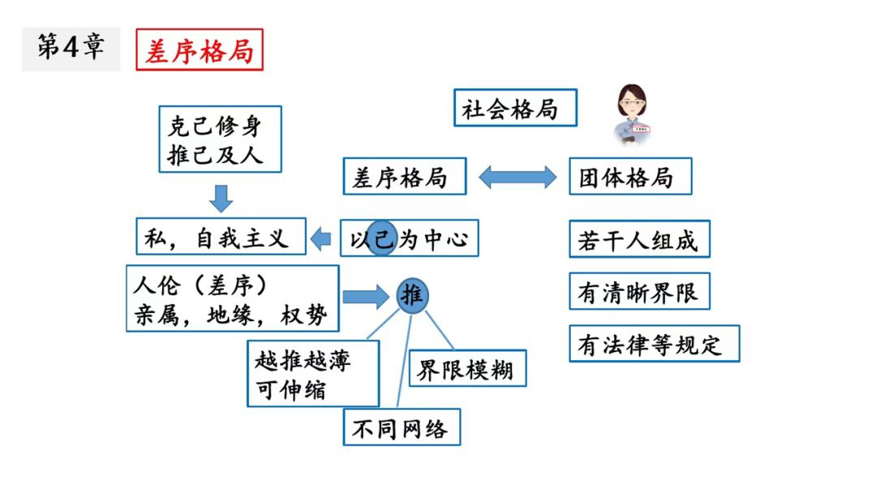 《差序格局》本篇文章讨论社会结构的格局。西洋社会是团体格局——如同一捆捆的柴，即常常由若干人组成一定的团体。团体有明确界限和层次组织，丝毫不乱。在这种公和私有明确的界限的格局下就产生了个人主义以及平等观念和宪法观念。相对而言，乡土社会是差序格局——如同一块石头丢在水面上所产生的一圈圈推出去的波纹，中心是自己。在这样公和私是相对而言的差序格局下就产生了自我主义，人和人之间讲交情而不计较权利与义务。“差序格局”是费孝通提出的一个极其重要的社会学和人类学观点，指的是由亲属关系和地缘关系所决定的有差等的次序关系。作者主要从理论(典籍)和事实两方面论证。 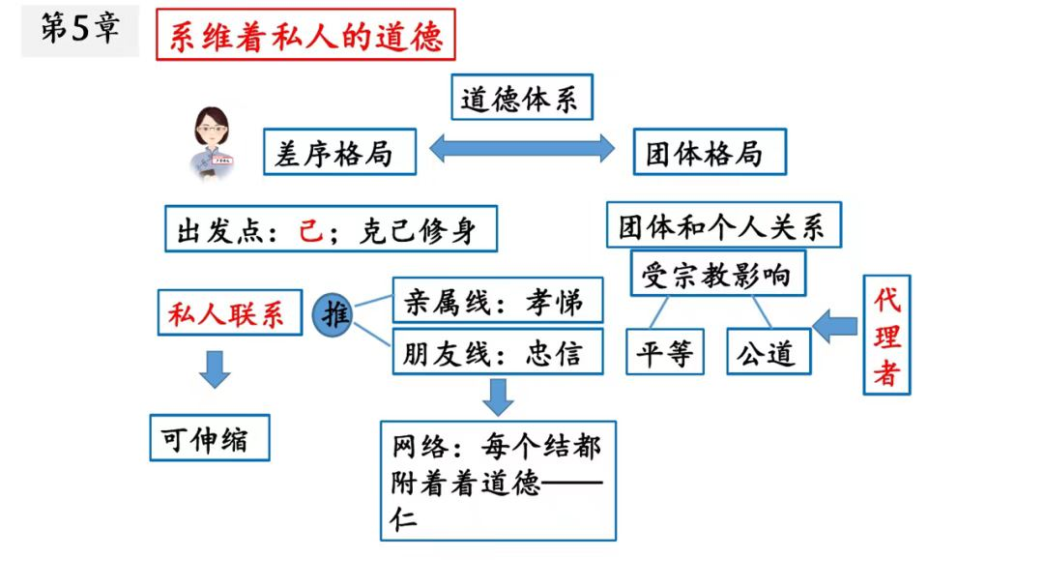 《系维着私人的道德》本篇完善了“差序格局”的含义：“一根根私人联系所构成的网络。”差序格局与团体格局的差别引起了不同的道德观念。团体格局中的道德观念建筑在团体和个人的关系上——团体的象征产生了“神”，即宗教观念；而神的代理者在现实中也就是团体的代理者。有代理者就会要求代理者保证人人平等的原则，也就产生了道德中权利和宪法的观念。与此相对的是，差序格局中的道德观念的出发点是自己，我们常说的“克己复礼”“修身为本”正体现了这种以己为中心的道德理念。推己及人，每一种以自己为中心的私人联系都被一种道德要素维持着，比如：自己与亲属的道德联系是孝悌；自己与朋友的联系是忠信……因此说乡土社会中的道德是系维着私人的道德。 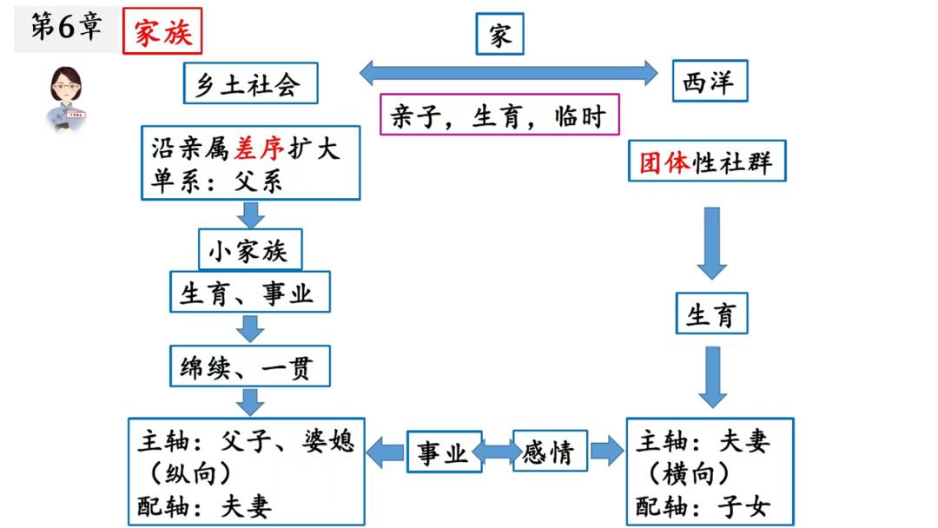 《家族》本篇主要从结构的原则上说明中西方“家”的区别：中国乡土社会的基本社群是“小家族”，而西方是“家庭”；前者的结构是单系的、纵向的(以父子传承为主轴)、长期的(生育任务完成后，还有其他任务)而又复杂的。后者是横向的(以夫妇为主轴)、临时的(孩子成年后，生育的任务就已经完成，不具有其他的功能)和简单的。具体论述时，作者引入了“功能”的视角，指出中国的家庭由于界限模糊而承担了除生育外其他更多的功能，成为“小家族”，而西方的家庭由于团体的界限分明，而仅需履行生育功能，而政治、经济、宗教等功能可由其他的团体来承担。功能与结构是相互影响的：中西方结构的不同催生出功能的差异，功能的差异又巩固了结构的不同。不同的结构也会产生不同的影响：中国的家是事业组织，重纪律而排斥私情，缺少夫妻二人世界的生存空间，人们处理两性情感时“矜持和保留”“有情有意的是在同性和同年龄的集中”；西方的家庭是夫妇共同经营的团体，子女只是该团体的配角，“两性之间的感情是凝合的力量”。 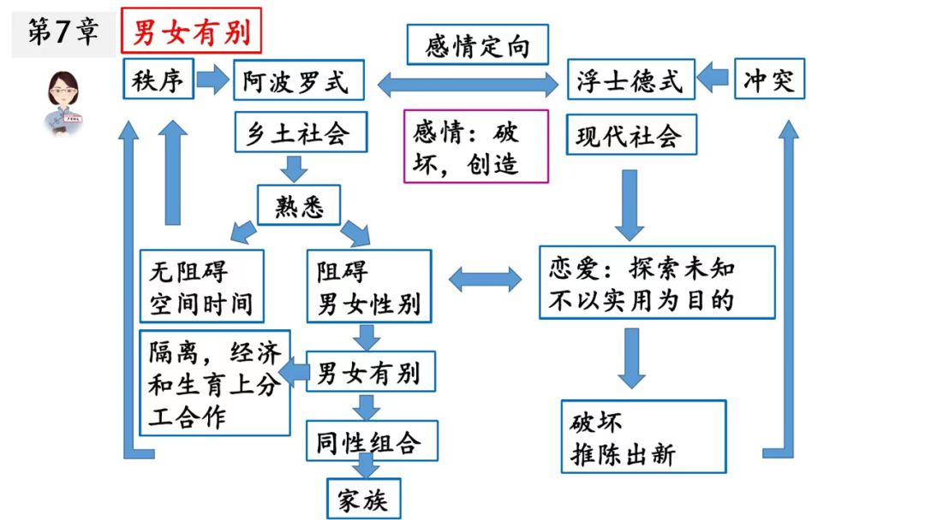 《男女有别》“感情定向”是指一个人发展他感情的方向。感情定向在很大程度上受到文化的影响。在这一章里，作者引用《西方陆沉论》中提出的两种文化观来理解乡土社会和现代社会在感情定向上的区别：乡土社会是亚普罗式的，即相信存在先置的秩序，人只需要维持；现代社会是浮士德式的，即相信冲突是存在的基础，生命是不断冲破阻碍的过程。浮士德式的文化观倾向于不断求同，“恋爱是一项探险，是对未知的摸索”——但这个企图没有实用性。是在过程中创造生命意义，其结果是必定失败，而且不利于社会事业的稳定发展。从社会关系的角度来看，感情的激动引起破坏和创造，感情的淡漠带来稳定。因此在追求稳定的乡土社会中，两性关系这一可能造成破坏性的因素必须要被遏制，因此有了“男女有别”——认定男女间不必求同，不必了解彼此或追求心理上的契洽。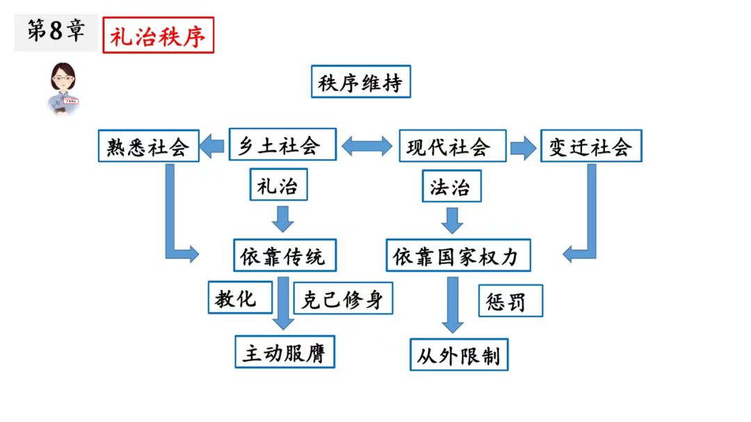 《礼治秩序》本篇首先批驳了对“人治”和“法治”的传统理解，提出两者的区别在于“维持秩序时所用的力量和所根据的规范的性质”。乡土社会没有“法”，却有“礼治”：维持“礼”这种规范的是传统，它正是与乡土社会的“差序格局”相互配合适应的，通过不断重叠、蛛网式的社会关系网络影响到其他人，进而在整个社会营造一种合适的统治秩序。相比之下，在变迁很快的现代社会，传统的效力是很小的——这很好理解，因为现代社会的变化过于迅速，“传统”不会代代适用，因此很快会被摒弃。 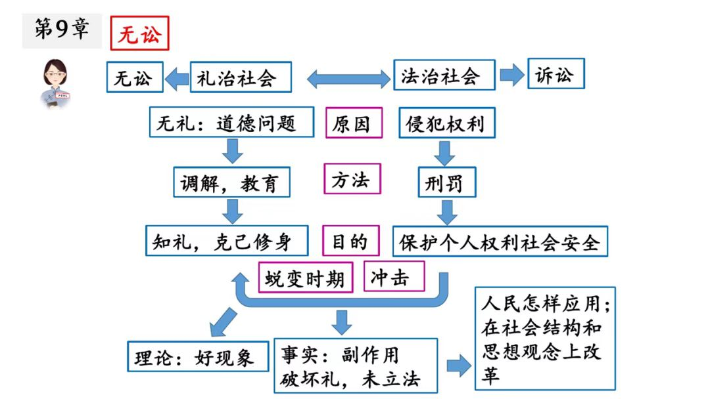 《无讼》本篇主要解释为什么乡土社会追求“无讼”。乡土社会是礼治社会，礼治是对规矩的服膺，理想状态是每个人自觉地认同和遵守规矩，内化为良心和习惯，不必有外在监督。因此乡村中所谓的调解实际上是一种教育过程。在乡土社会中，最理想的维持秩序的手段也是教化而非打官司。反观现代社会，现代社会的目的并非教化，而是厘定和保护权利。而在乡土社会向现代社会转变的过程中，现行的司法制度在乡间产生了很特殊的副作用，它破坏了原有的礼治秩序，却未能建立起有效的法治秩序。法治秩序的建立还需要社会结构与思想观念上的改革。 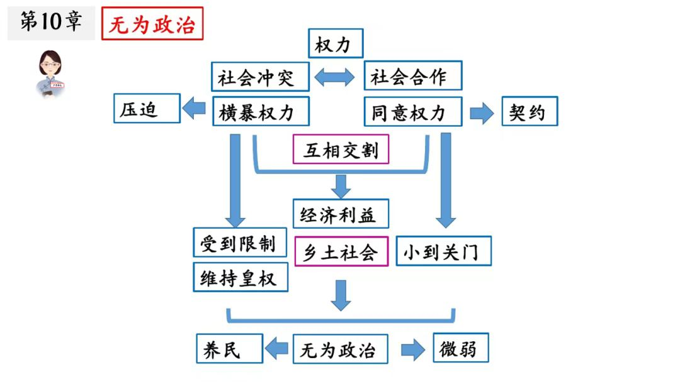 《无为政治》对权力的传统看法有两种：一种是建立在社会冲突之上的“横暴权力”，这种权力以阶级斗争为特点；一种是建立在社会合作之上的“同意权力”，这种权力以监督权利、义务与维持契约为特点。现实中的权力通常是以上两种权力的混合。而作者认为这两种权力在实际行使至基层的过程中，由于乡土社会自身农业社会的社会性质和小农经济的经济特点，会遇到诸多阻力，从而在历史的选择中形成了“无为政治”的模式。 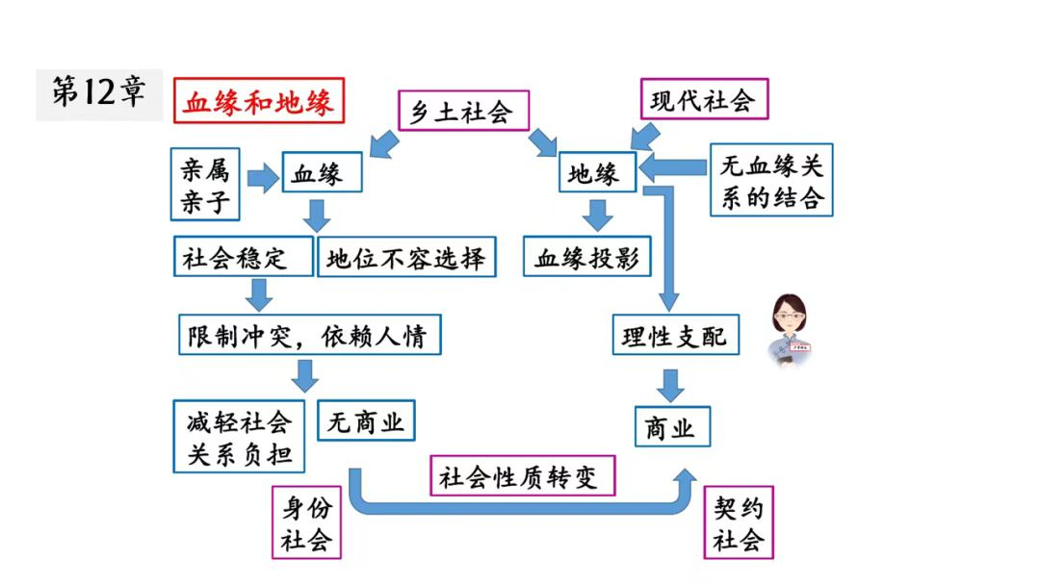 《血缘和地缘》本章主要讲述乡土社会的关系特性。缺乏变动的社会会用生育产生的社会关系来规定各人的社会地位，这样的社会就是血缘社会。最原始的社区是血缘与地缘结合的。地缘是“血缘的空间投影”，所谓“生于斯，死于斯”。就算人口增多需要扩张，迁移的新地方与原来也有血缘关系，且人常常通过起原来的名字来否认空间的分离。血缘社会中是无商业的，只有人情往来，商业在血缘之外发展。因此，虽然血缘社会中外人很难融入，但这些人无血缘的特点使其找到了一个特殊的职业——钱上的往来。也就是说，外来人正好成为商业的媒介。现代社会从商业里发展出了地缘的社会关系。如果说血缘是身份社会的基础，那么地缘就是契约社会的基础，契约社会也就带来了权利与义务的意识，以及法律。因此，从血缘社会到地缘社会也是从乡土社会到现代社会的社会性质的转变。 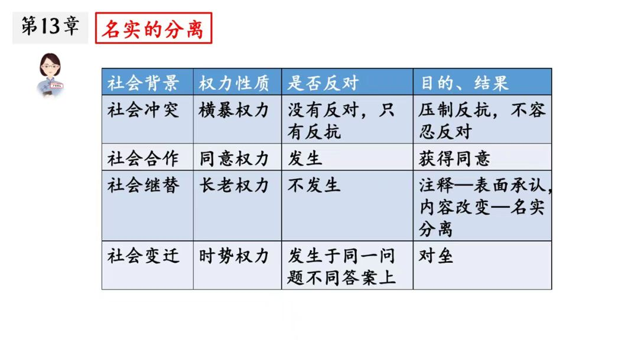 《名实的分离》在之前的讨论中，乡土社会都被认为是不流动的社会，但是事实上不存在完全没有变化的社会。因此这一章主要讨论乡土社会在速率很慢的变动中所形成的变动方式。首先作者提出了在从社会冲突中所发生的横暴权力、从社会合作中所发生的同意权力和从社会继替中所发生的长老权力之外的第四种权力——时势权力。时势权力是指在剧烈的社会变动中，人民常常需要一个“英雄”来领导他们适应新的形势。但是时势权力只会发生在变化十分剧烈的社会中，而乡土社会变化很慢，所谓“三年无改于父之道”，这样的社会是不会出现时势权力的，或者说是不出英雄的。但乡土社会在速率很慢的社会变迁中也形成了自己的方式，那就是名实的分离——表面上绝对承认长老统治下沿袭下来的传统，实质上由社会变迁的需要改变其内容，却用巧妙的注释适当地“歪曲”原意，这就造成了乡土社会中名与实的分离。 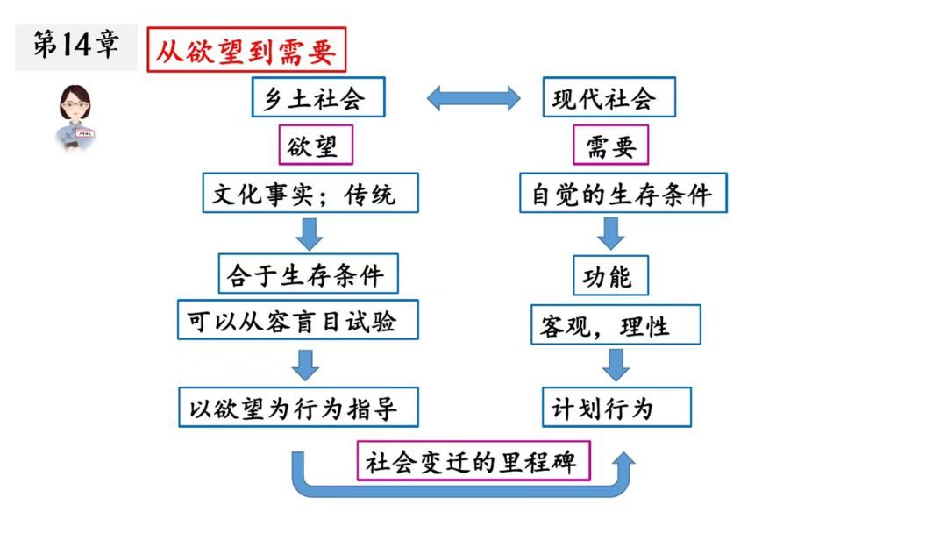 《从欲望到需要》在乡土社会向现代社会转化的过程中，还有一个重要的变化，那就是“从欲望到需要”。如果说这里的“欲望”代表的是吃饭时对味道的追求，那么“需要”就代表对营养的追求。从欲望到需要的转变，就是说社会作为一个整体，其自身具有一定的结构和功能，而社会中每个人的行为都是为了维持社会的完整功能。这与乡土社会中由欲望领导的自然状态的社会结构完全不同。在乡土社会转向现代社会的过程中从欲望到需要的变化，实际上也是从自由到计划、从感性到理性、从经验到科学的变化。

【三】、写作意义

费孝通先生的《乡土中国》是一本运用社会学和文化人类学的比较研究方法分析中国传统基层社会的著作，其目的是回答“作为中国基层社会的乡土社会究竟是个什么样的社会”这个问题。在著作中，作者从宏观的角度审视整个社会，分析社会的整体架构，同时运用深刻而又形象鲜明的比喻，深入浅出地对一些现象或理论进行解释，从多个层面对传统基层社会做了深入的剖析，提出了一系列具有启发性的概念和范畴，并从功能主义的视角出发阐释了这些现象产生的原因和现实的功能，不仅为我们理解整个中国传统社会的结构和秩序提供了重要的理论资源，而且对我们的文学创作以及对文学作品的理解提供了理论依据和参考，具有非常丰富的价值。 【四】重要概念 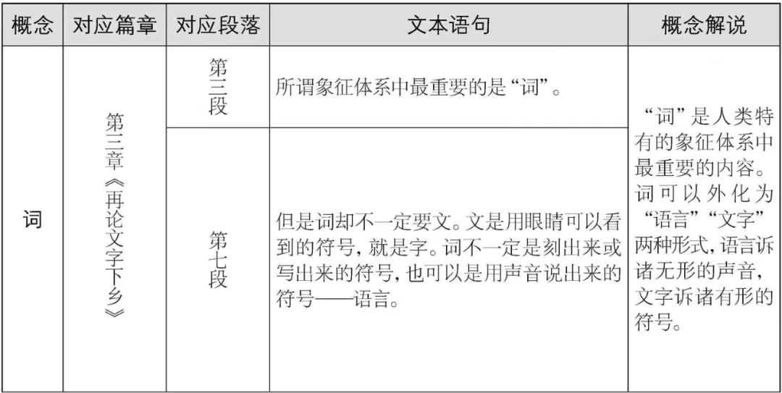 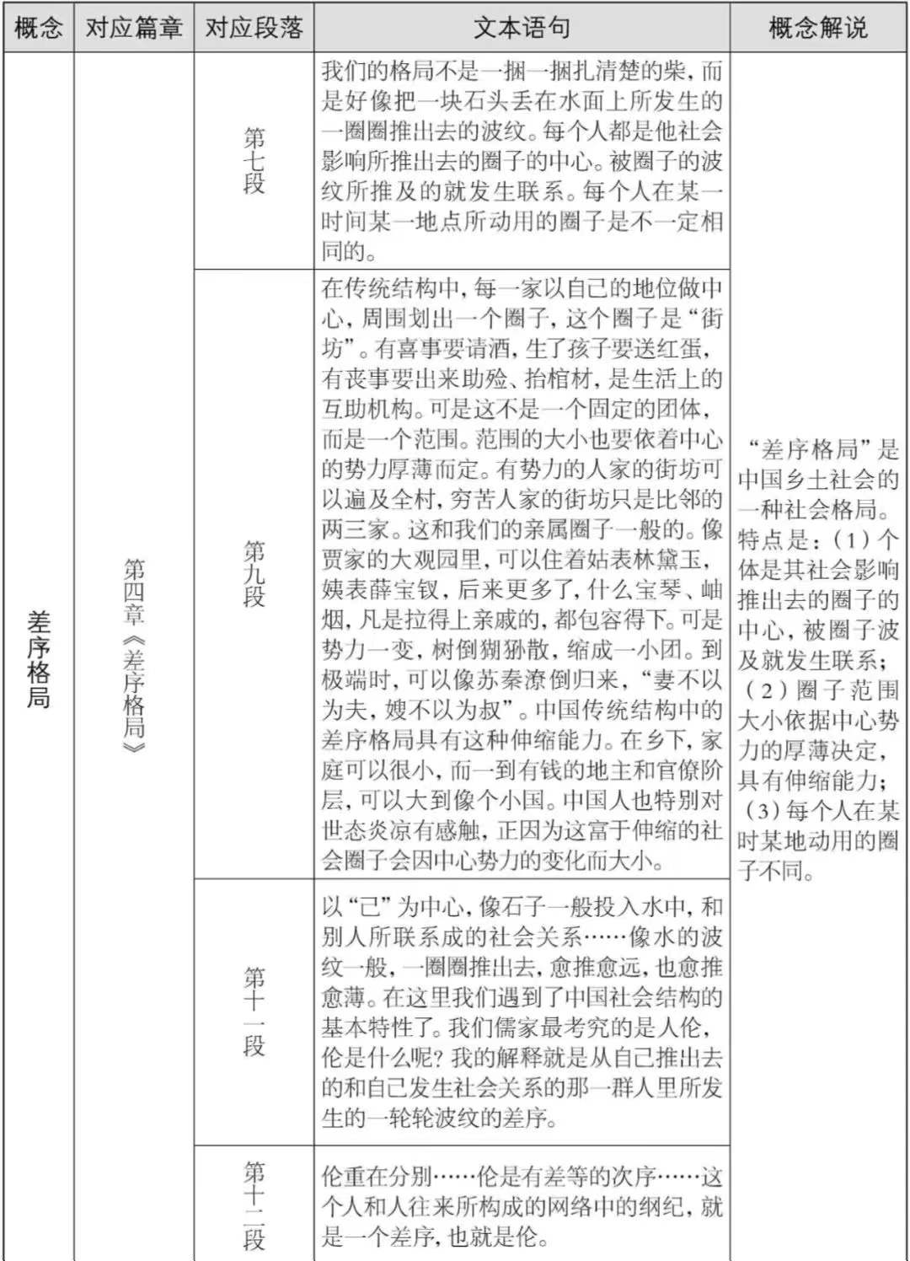 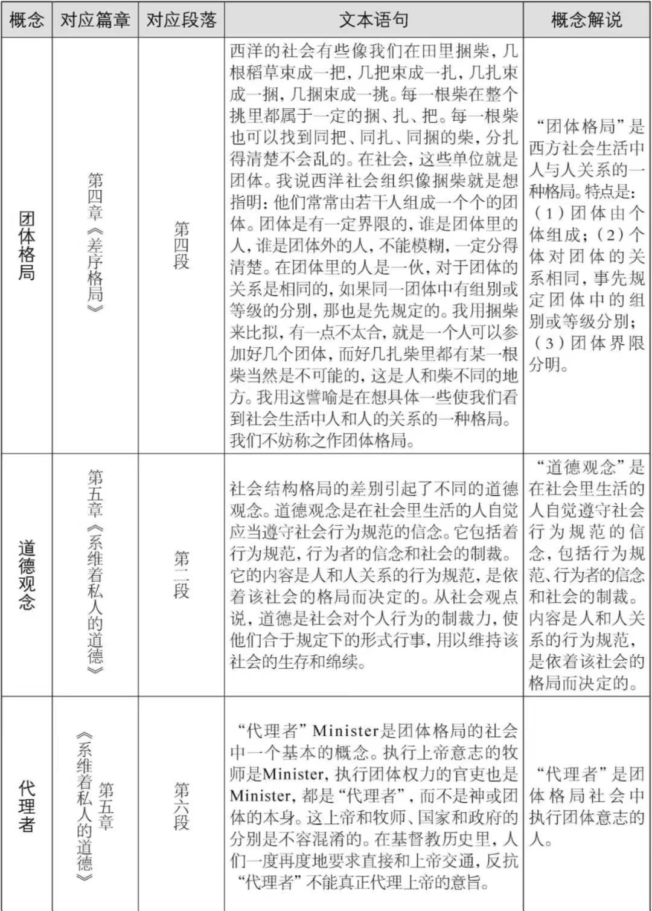 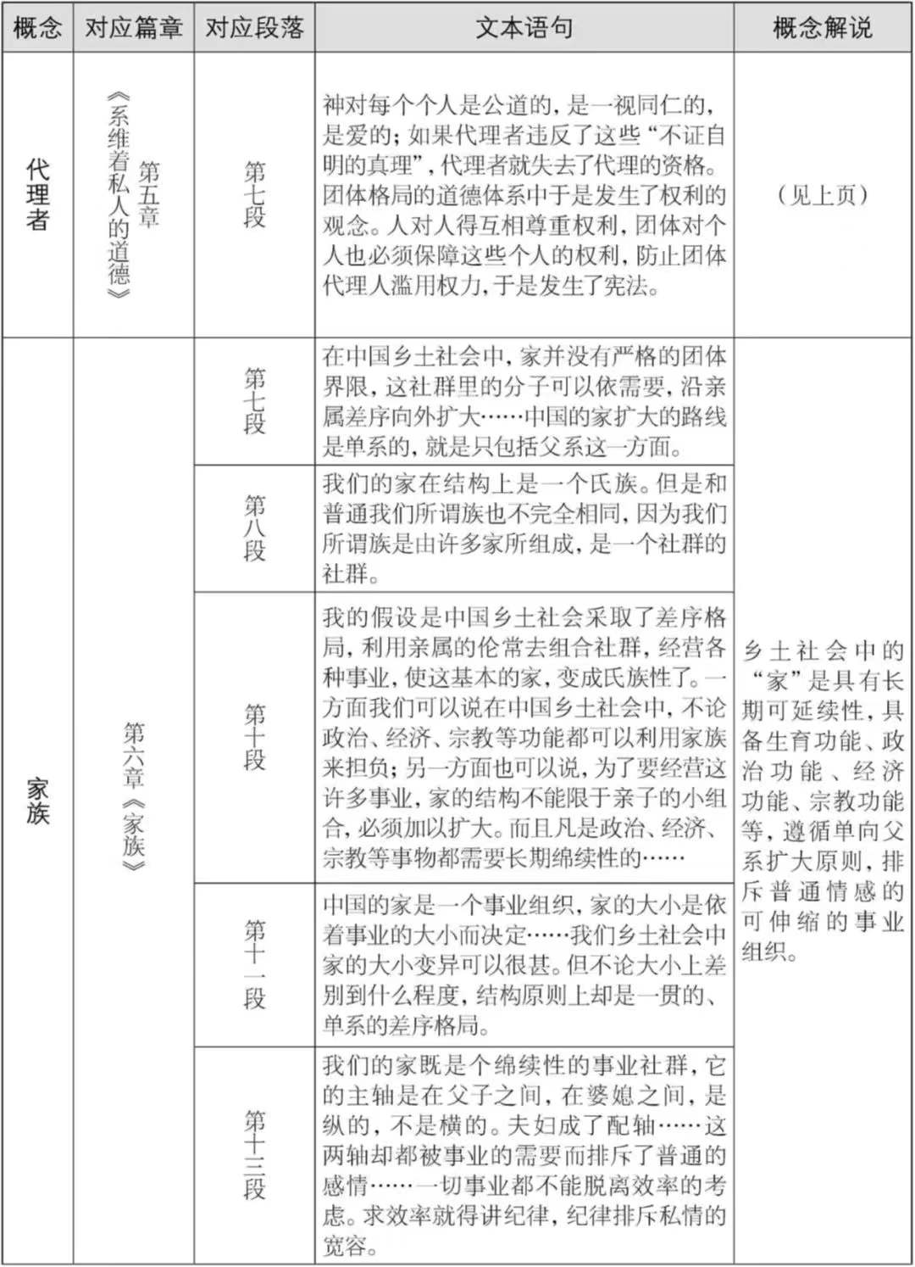 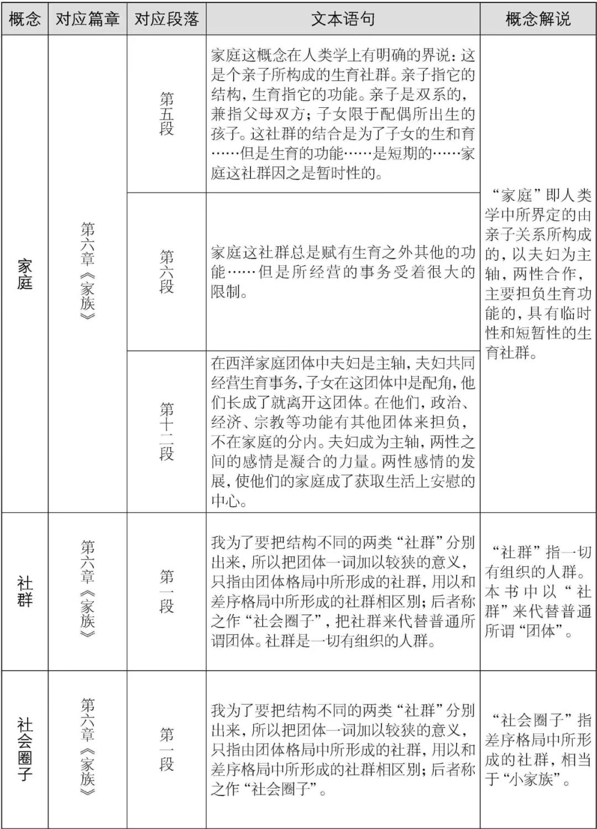 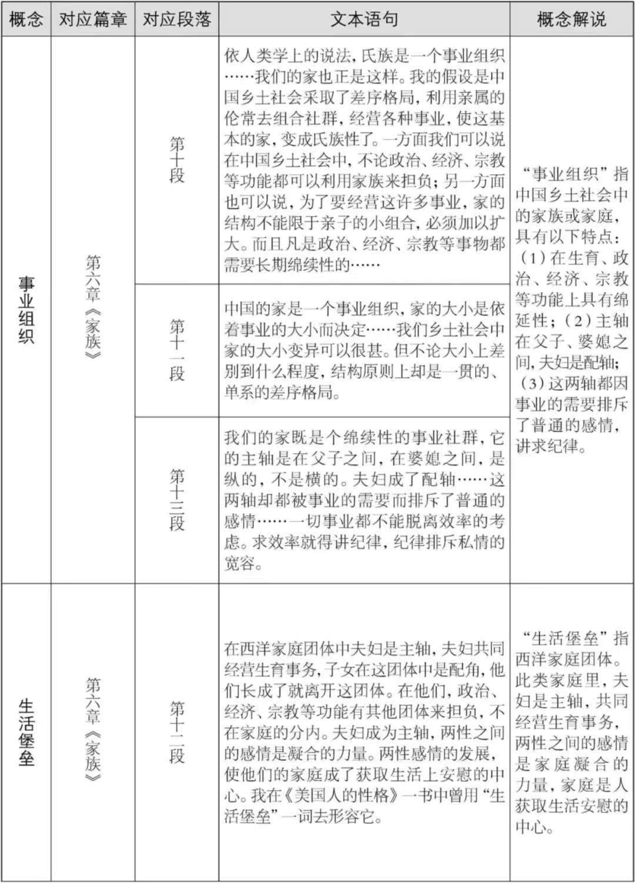 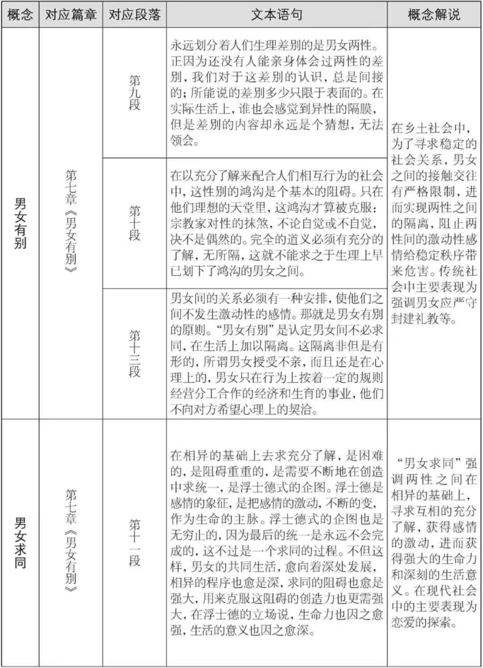 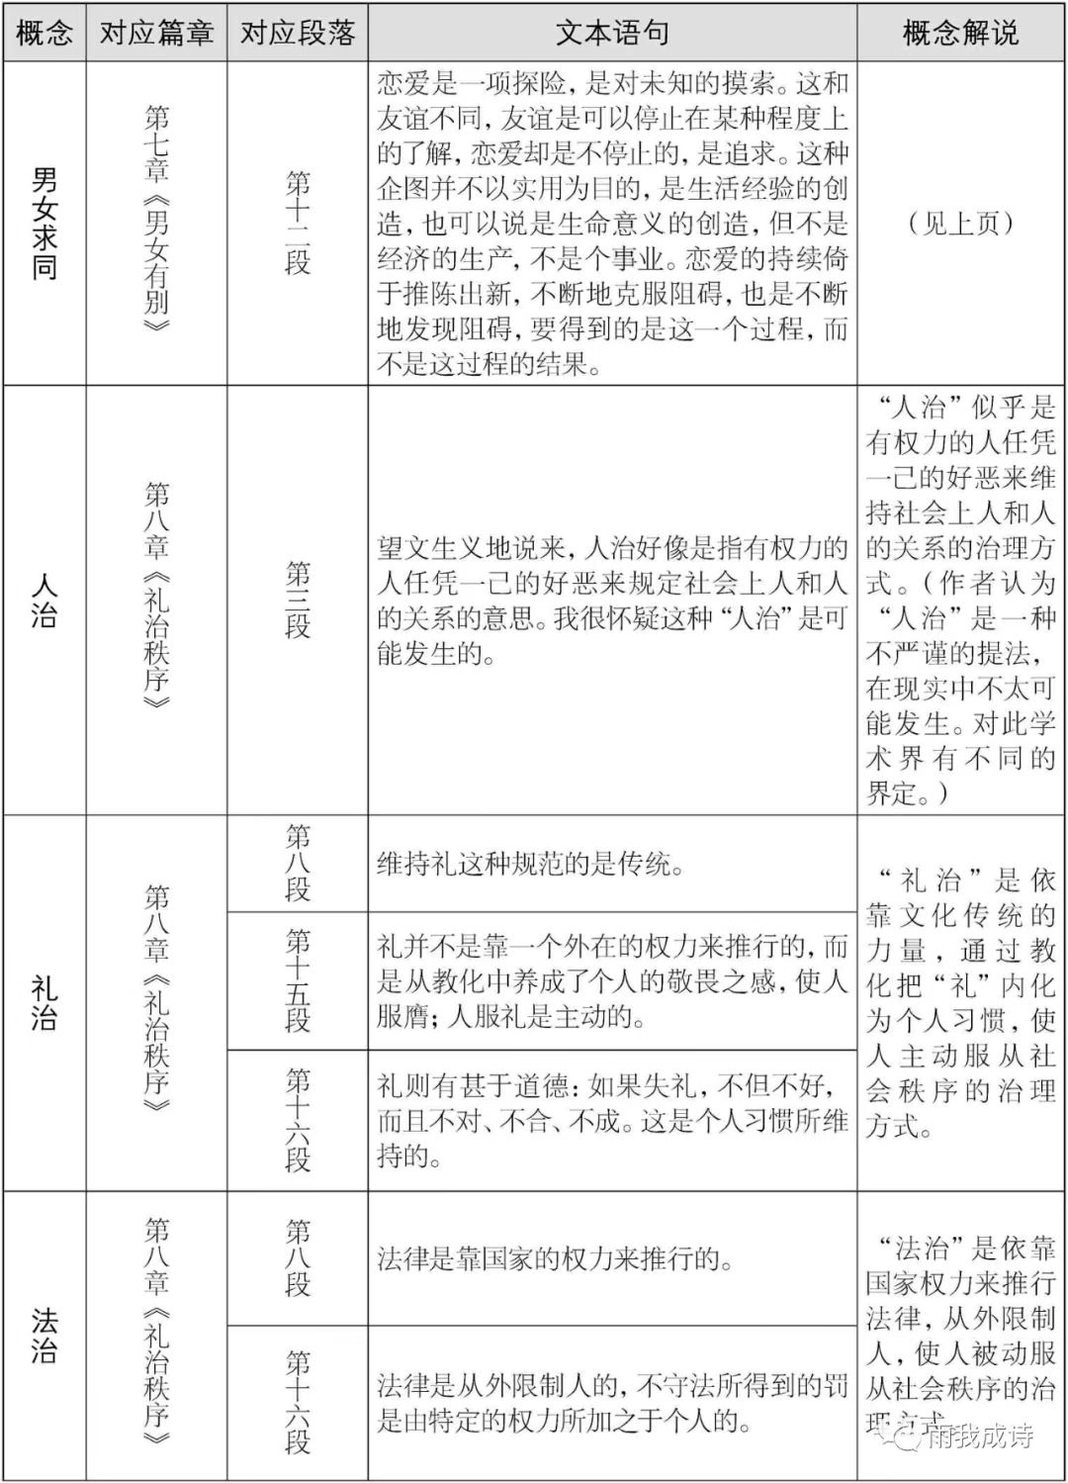 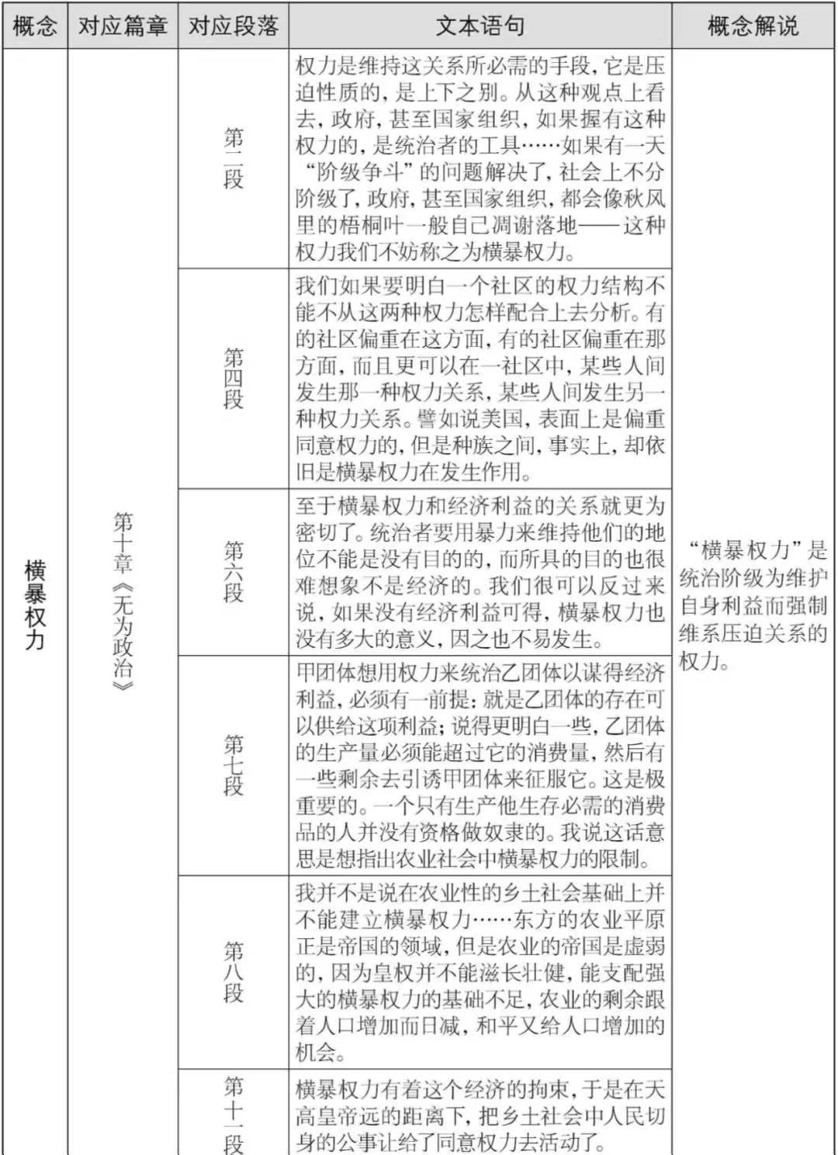

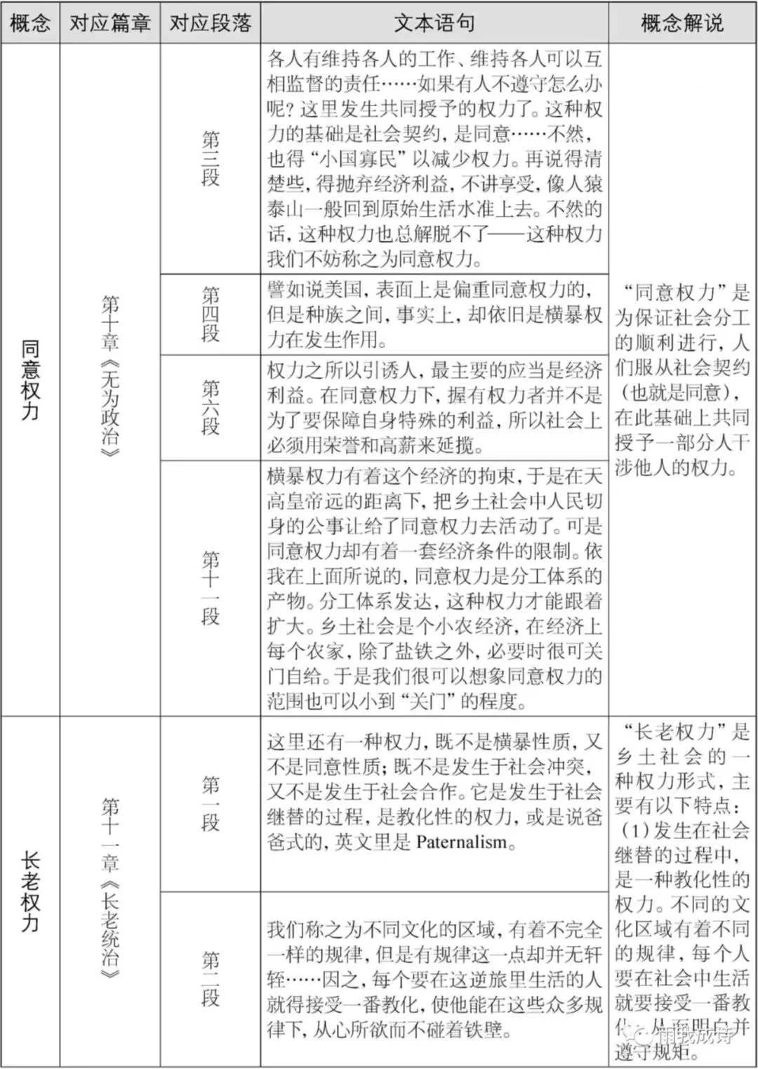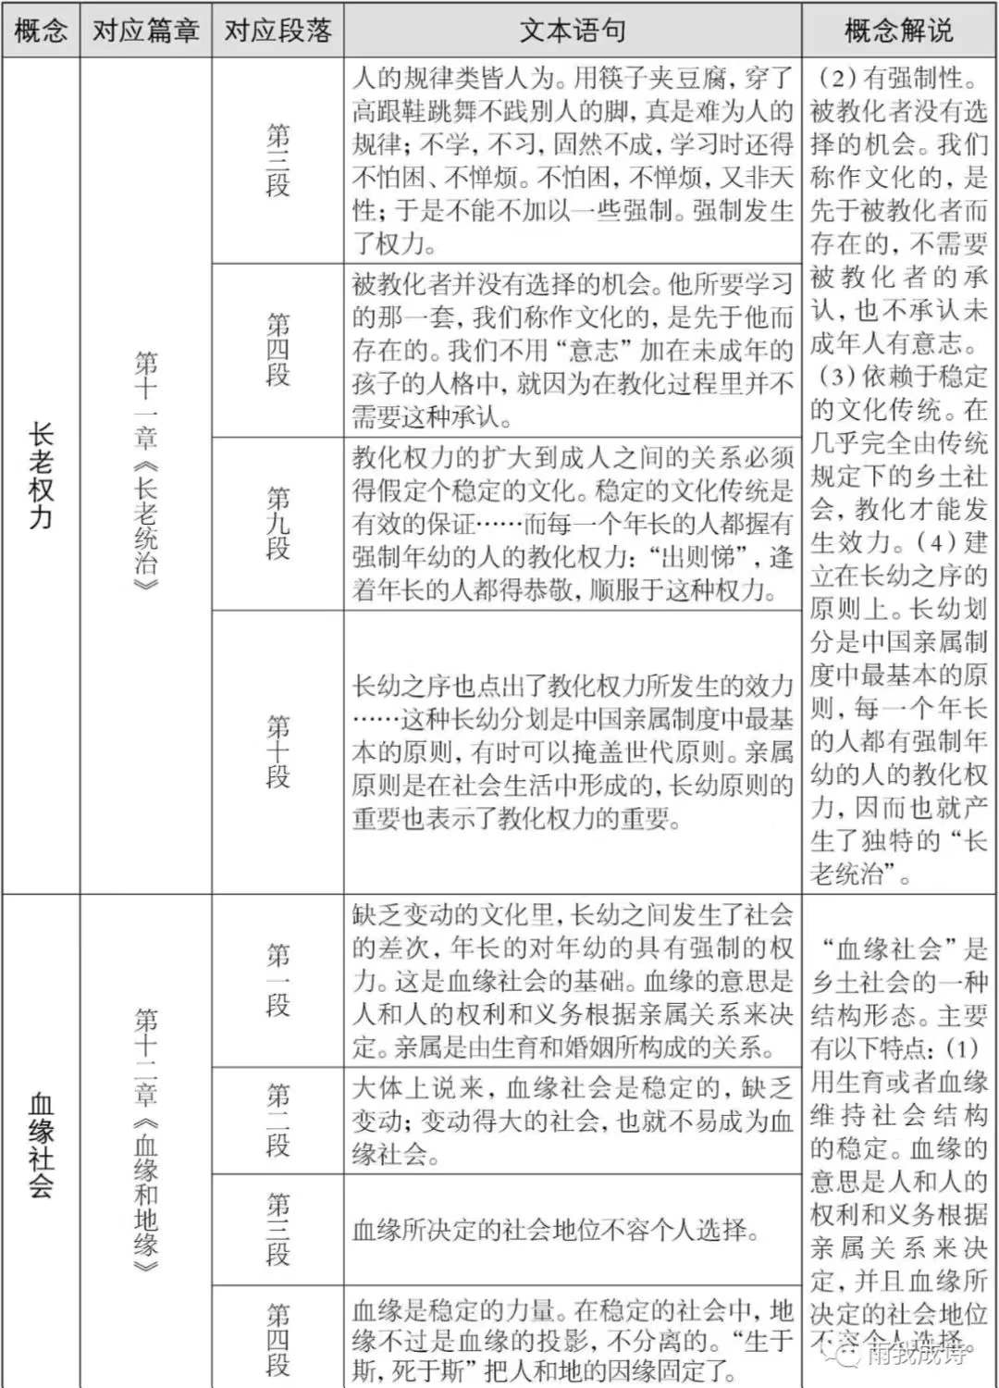 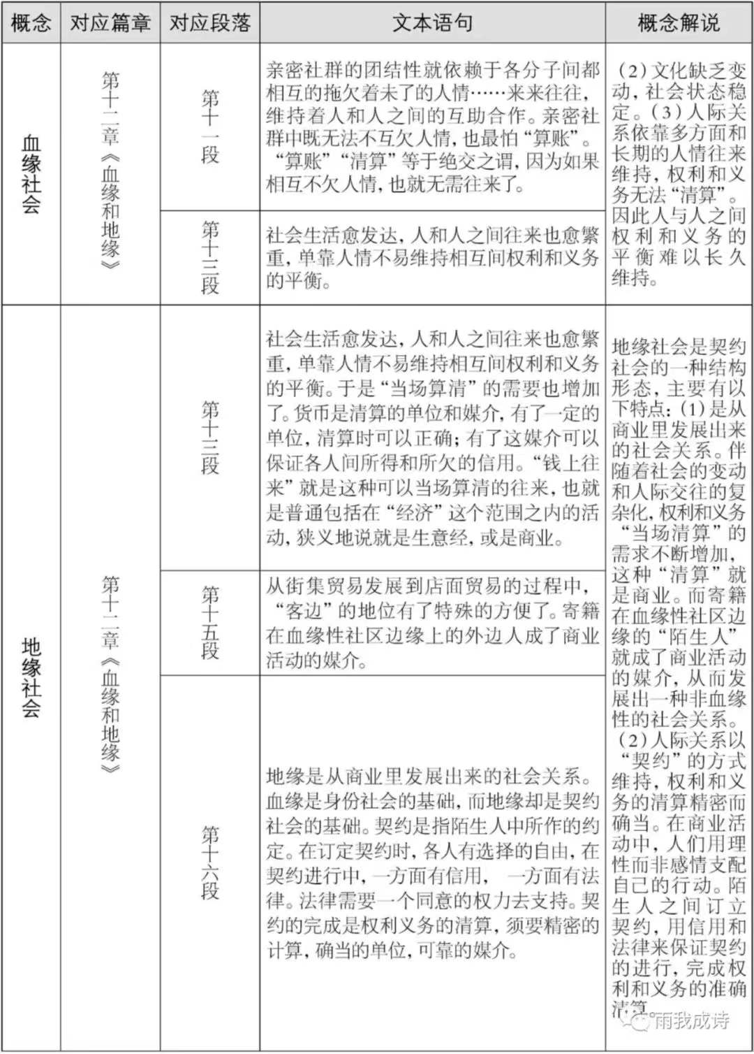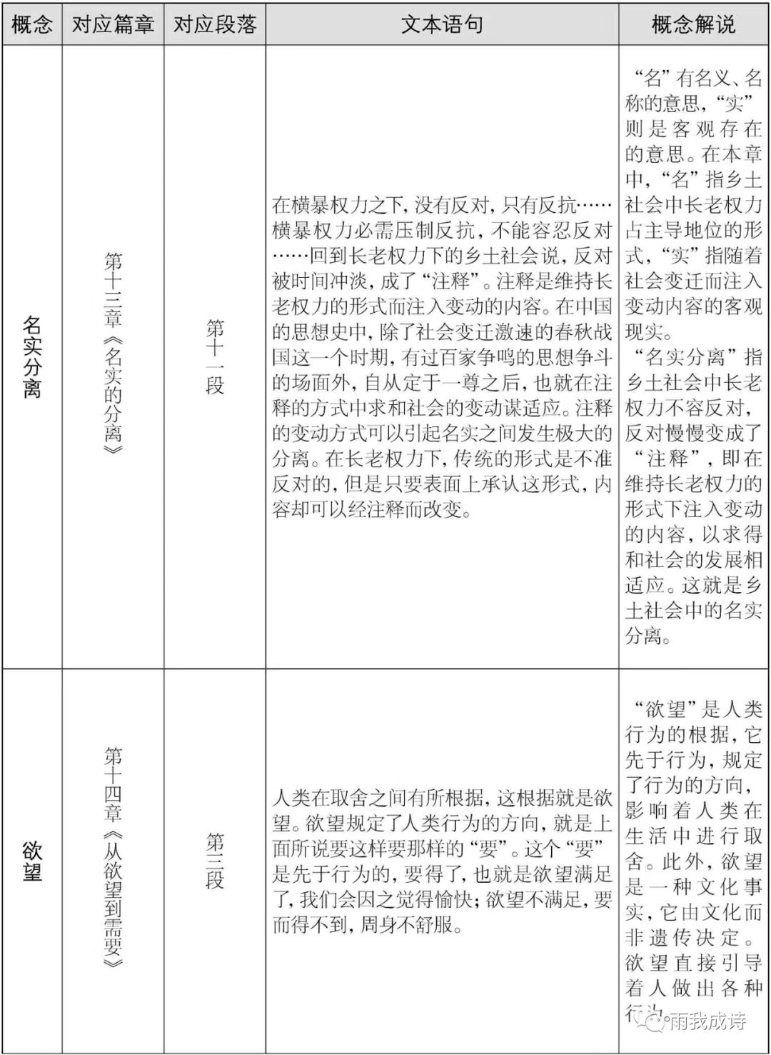 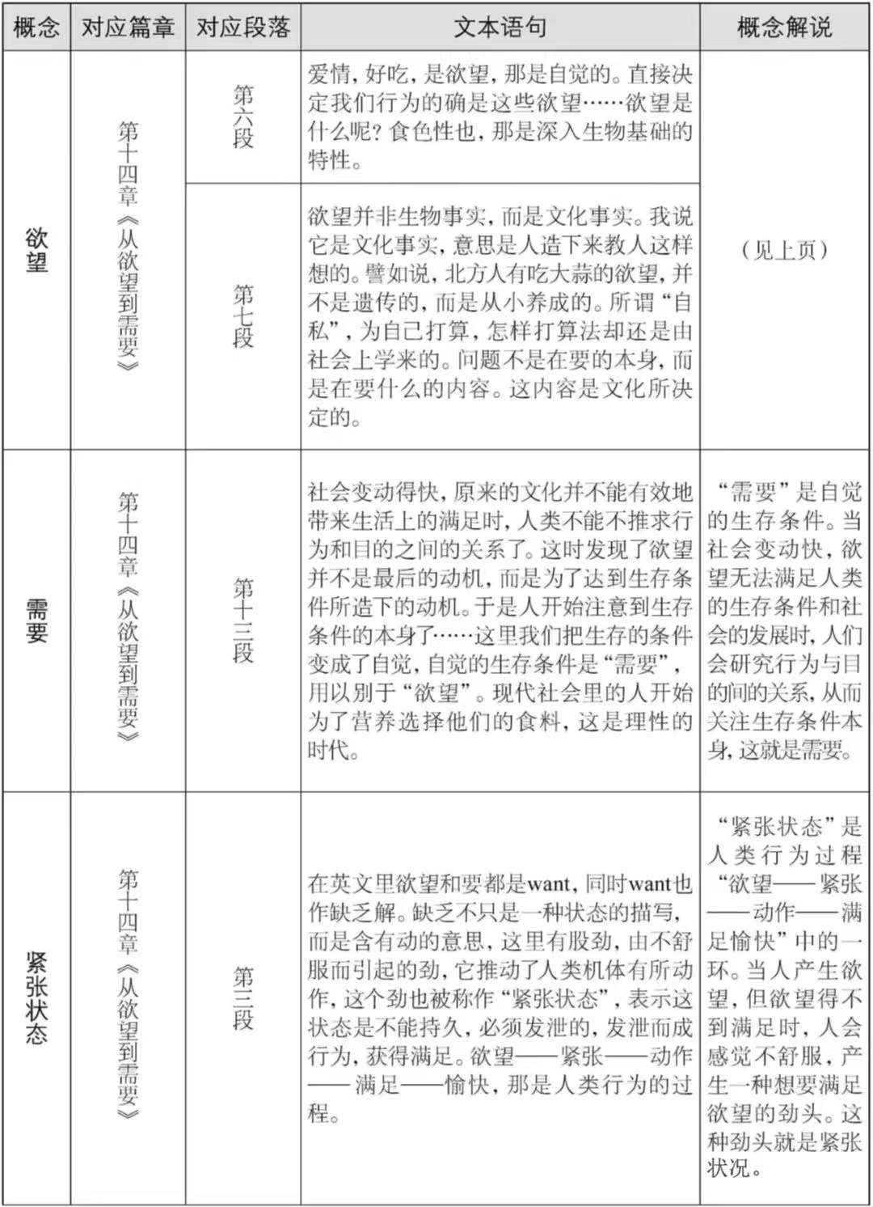 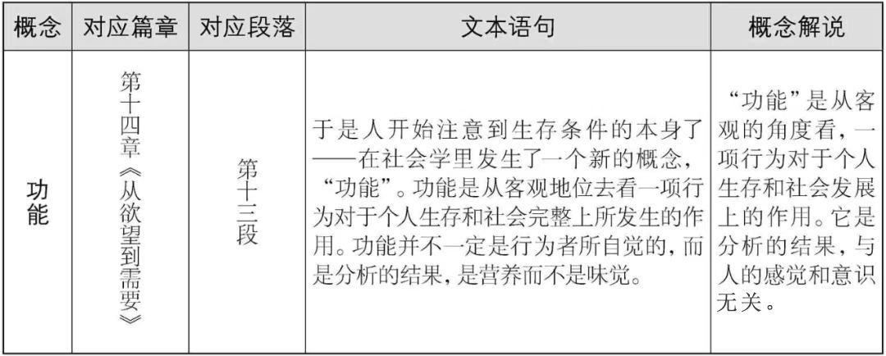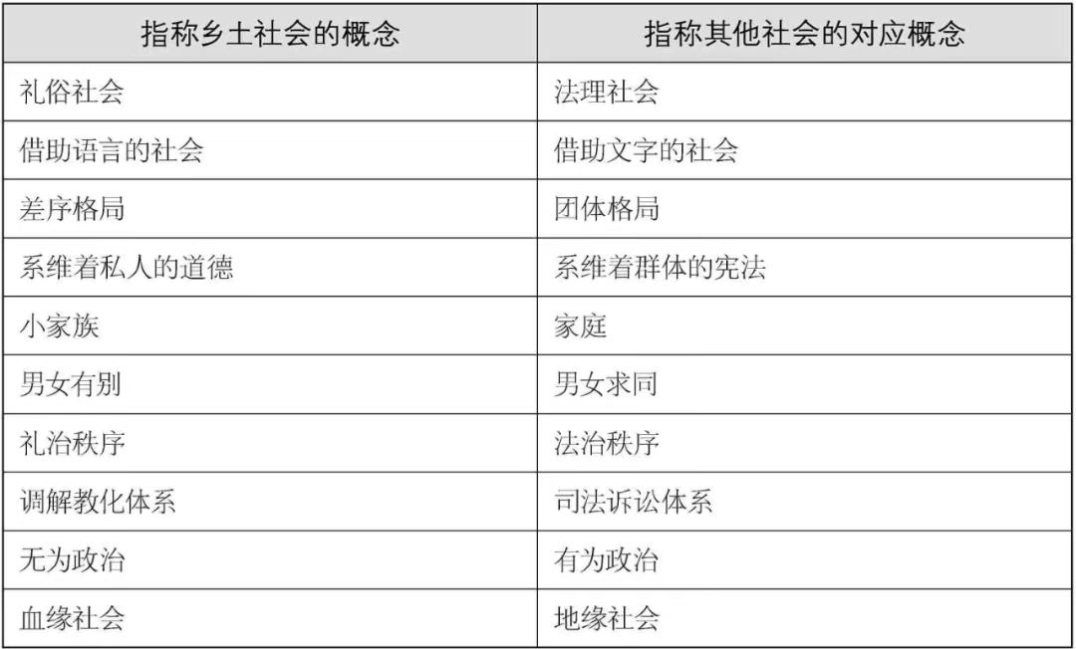【六】、写作特点 1.文章中多次运用比喻。如在《无讼》一篇中，用足球比赛这个比喻来说明礼治秩序的性质；在《差序格局》一篇中将西洋社会的团体社会格局比喻成一捆捆扎清楚的柴，而将中国的差序格局则比喻为一块石头丢在水面所发生的一圈圈推出来的波纹。这些比喻都是形象而具体的，是对抽象概念的很好说明。 2.大量举实例，用以加强说明效果。如《差序格局》一篇中列举苏州人家后门的河，在《礼治秩序》中提到抗战时期自己的孩子牙根上生“假牙”哭啼不停又找不到医生而请教房东老太太，在《无讼》一篇中提及的自己作为教书先生而被请参加乡村里的调解集会以及因抽大烟父子闹矛盾的案子等。这些真实的事例就会使读者更容易理解并加强了说明效果，正所谓“事实胜于雄辩”。 3.善于引用历史文献和故事。如：在《差序格局》一篇中多次引用孔子及其弟子的对话和《大学》里的话；《系维着私人的道德》中引用的《论语》中孔子及弟子司马牛、孟武伯问“仁”的事，子张与孔子的对话；《礼治秩序》中颜渊问“仁”的对话等。从这些引用中可以很好地体现出中国社会的乡土性，同时也可以看出费孝通先生渊博的学识。 4.大量进行中西对比。如：《差序格局》一篇中用波纹与柴的不同比喻来对比中西方社会格局的不同；《家族》一篇中用中西方家庭的对比，来说明团体性的社群与事业社群，点明中国乡土社会的又一特点。 5.注意各篇的先后联系。如《文字下乡》与《再论文字下乡》，《差序格局》与《系维着私人的道德》，四种权力的相互联系，这就使得整部著作形成一个有机整体，对乡土中国有一个框架性的了解，给读者以清晰的框架感。